Министерство образования и науки Российской Федерации  
Федеральное государственное автономное образовательное учреждение высшего образования

«ПЕРМСКИЙ НАЦИОНАЛЬНЫЙ ИССЛЕДОВАТЕЛЬСКИЙ ПОЛИТЕХНИЧЕСКИЙ УНИВЕРСИТЕТ»

(ПНИПУ)

Электротехнический факультет

Кафедра Информационные технологии и автоматизированные системы

(ИТАС)

УТВЕРЖДАЮ

###### ___________________ Кузнецов Д.Б.

###### “_____”___________________2024г.

###### Студент группы РИС-21-1бзу

###### Дерябин К.Н.

Лабораторные работы по дисциплине

«Системное программное обеспечение»

Пермь 2024

Лабораторная работа №1

Знакомство с minix

***Цель работы***

Изучение основ Minix. Знакомство с процессом установки. Подготовка к работе.

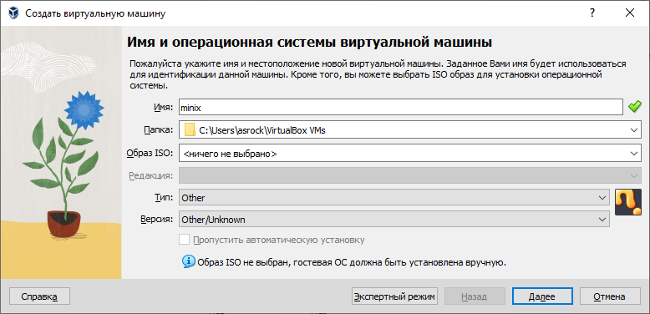

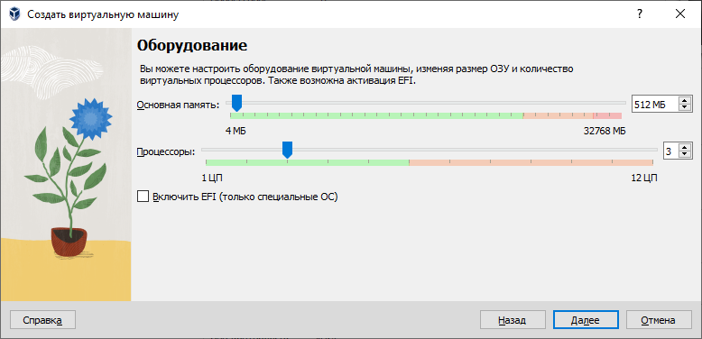

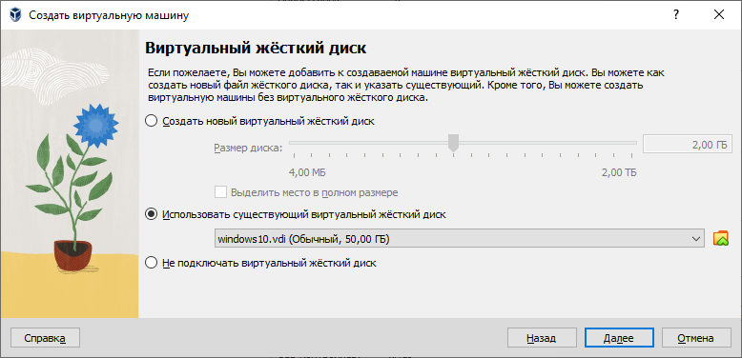



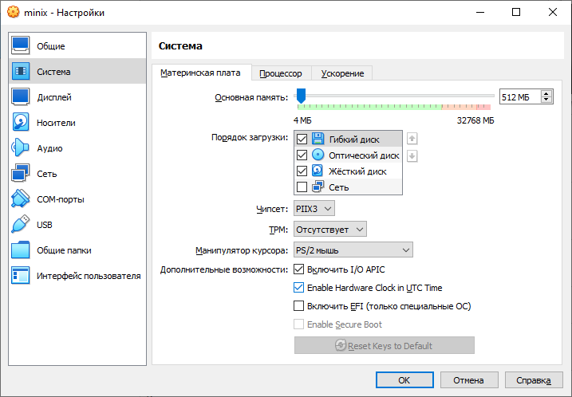

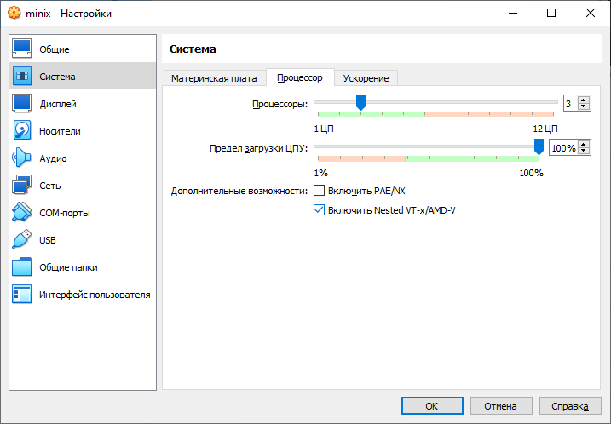

Лабораторная работа №2

***Цель работы***

Необходимо обучиться основным навыкам работы в интерактивной оболочке UNIX.

***Задание 1***

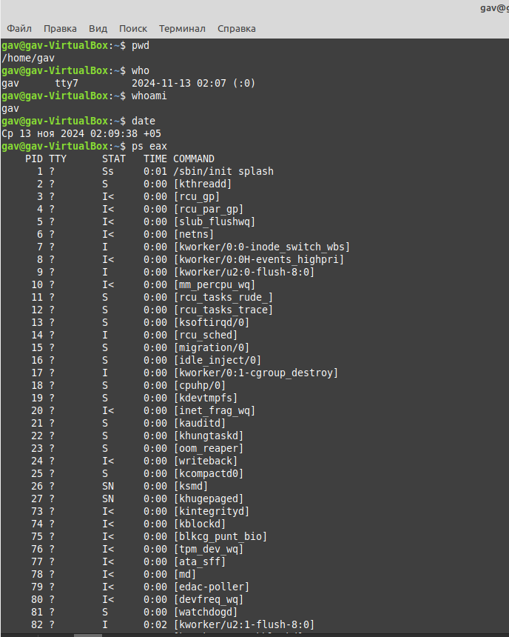

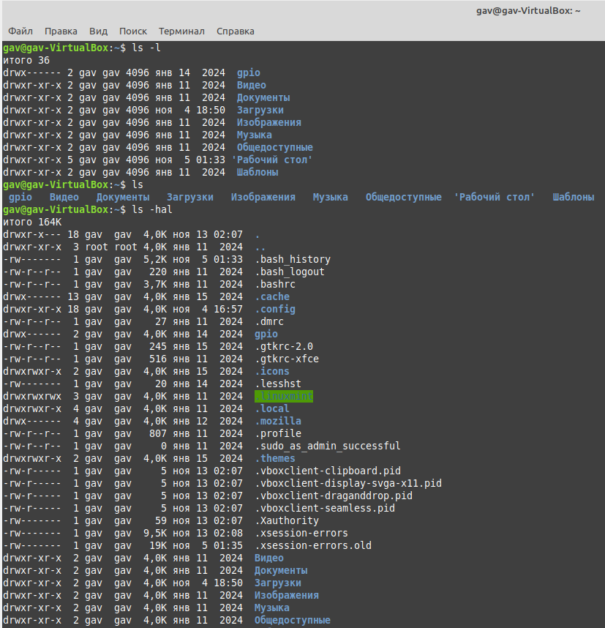

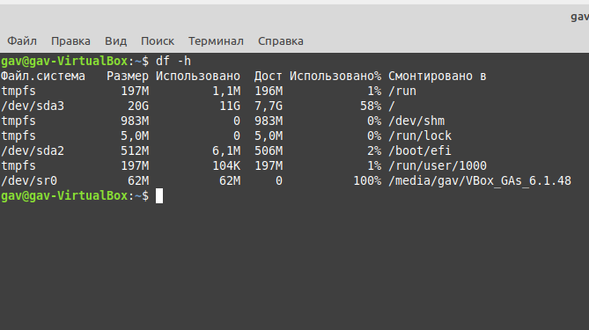

***Задание 2***

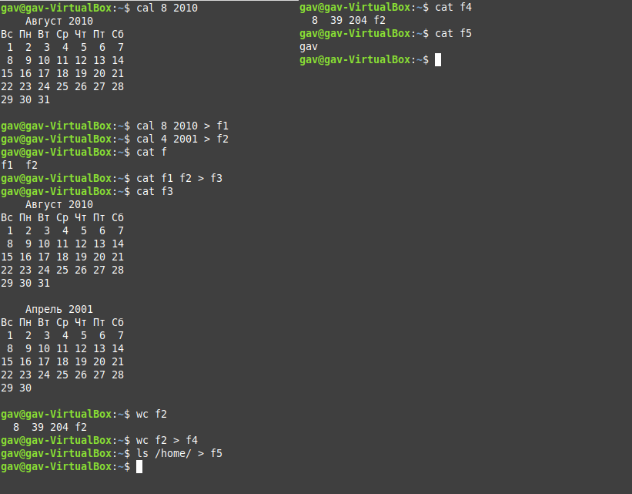

***Задание 3***

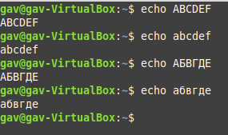

***Задание 4***

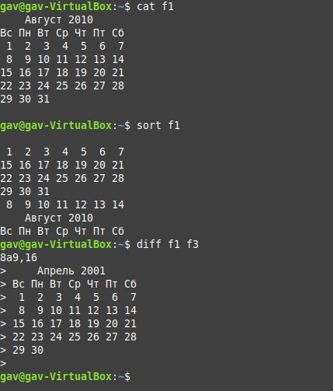

***Задание 5***

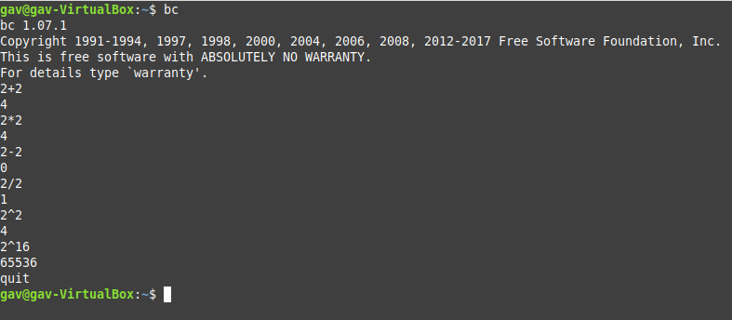

***Задание 6 (4 вариант по списку)***

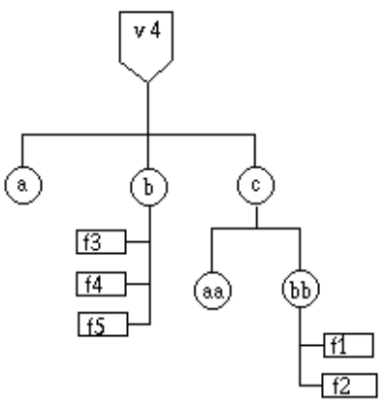

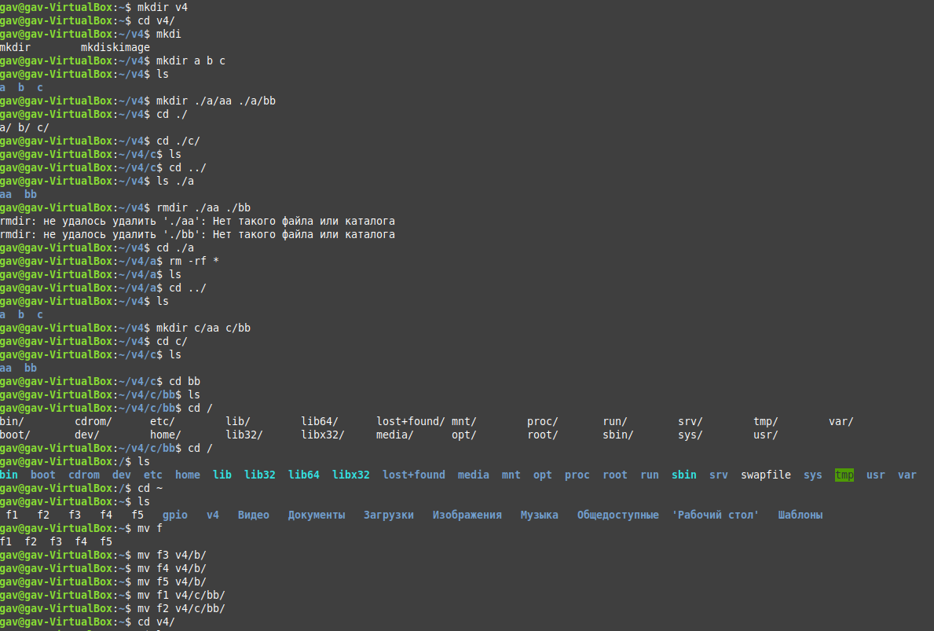

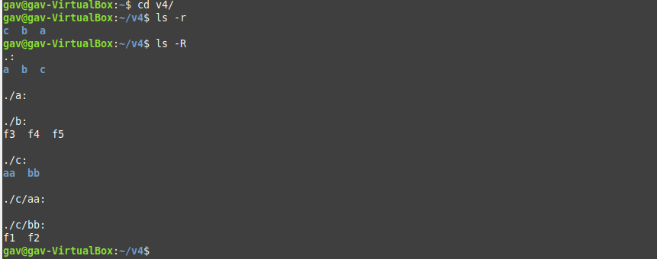

Лабораторная работа №3

***Цель работы***

создавать файловые структуры, научиться перенаправлять ввод/вывод стандартных команд shell.

|  |  |  |
| --- | --- | --- |
| Вариант | Первая Схема | Вторая схема |
| 4 | 4 | 23 |

***Задание 1***

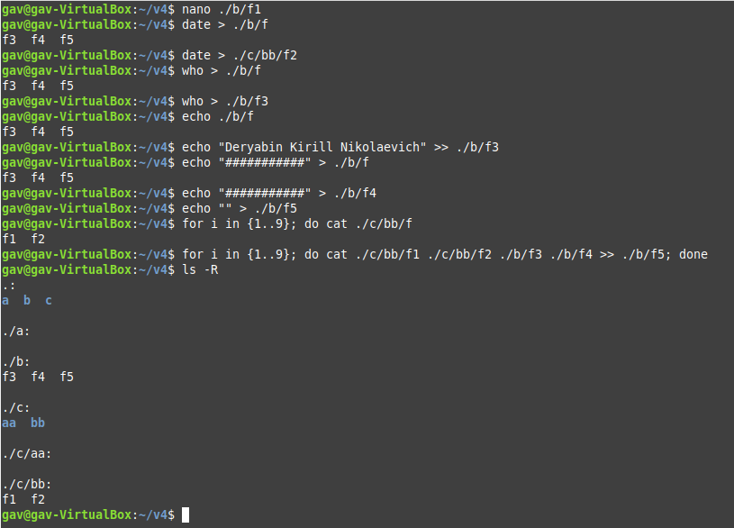

***Задание 2***

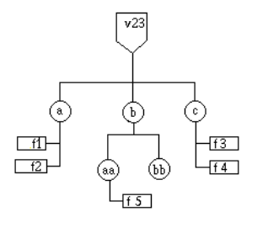

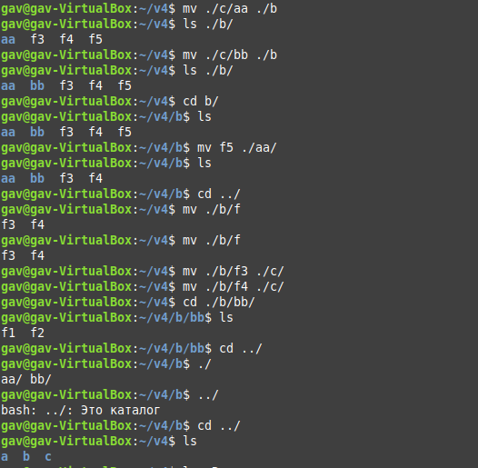

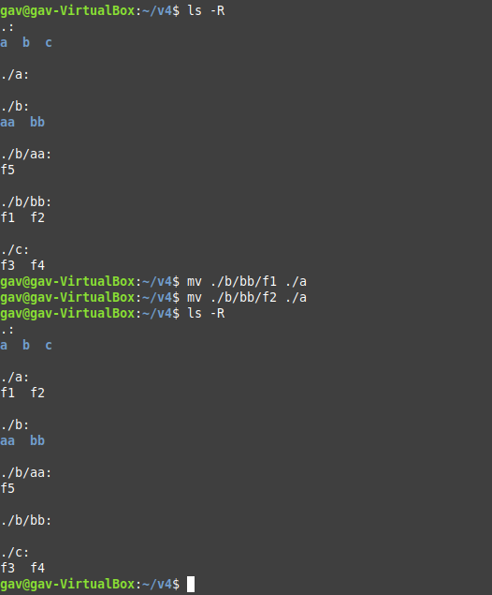

Лабораторная работа №4

***Цель работы***

необходимо научиться создавать сценарии выполнения команд ОС (скрипты) на языке командного интерпретатора shell. Освоить приемы работы с управляющими структурами и переменными shell.

***Задание***

4. Разработать скрипт, исправляющий "ошибки" в тексте. Скрипт принимает во входной поток исходный текст и выдает в выходной поток исправленный текст. В качестве первого аргумента командной строки передается имя файла, содержащего шаблоны исправлений, по 9два регулярных выражения в каждой строке что заменить и на что заменить. Учесть, что части строки, удовлетворяющей первому выражению могут использоваться при замене.Например: ":N" заменить на ">". Где N - любое число. См. man sed и man grep

0=stdin, 1=stdout, 2=stderr

#!/bin/sh

if [ "$#" -ne 1 ]; then

echo "use: $0 <pattern file>" >&2

exit 1

fi

PATTERN_FILE="$1"

if [ ! -f "$PATTERN_FILE" ]; then

echo "file '$PATTERN_FILE' not found" >&2

exit 1

fi

SED_SCRIPT=""

while IFS=$'\t' read -r search replace || [ -n "$search" ]; do

[[ -z "$search" || "$search" =~ ^# ]] && continue

escaped_search=$(echo "$search" | sed 's/|/\\|/g')

escaped_replace=$(echo "$replace" | sed 's/|/\\|/g')

SED_SCRIPT+="s|$escaped_search|$escaped_replace|g;"

done < "$PATTERN_FILE"

sed "$SED_SCRIPT"